【心理点滴】
如何战胜“晚睡强迫症”
（一院欧阳懿推荐，2016年10月31日）

推荐理由：中医强调要早睡养肝，每天晚上最好能在十一点之前上床睡觉，但是很多大学生都没有早睡的习惯，反倒都是熬夜小能手，久而久之，哪怕有一天手里没什么工作，但是也要强迫自己在平时睡觉的时间才上床睡觉。问他们为什么不能早点上床睡觉，他们也说不出个所以然来，其实，那是因为他们在潜移默化中已经形成了“晚睡强迫症”，这篇文章就是要告诉我们该如何摆脱晚睡的习惯。
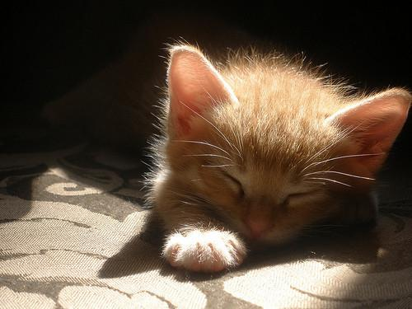
晚睡强迫症也是睡眠障碍的一种，从健康角度讲，是一种不折不扣的健康冒险。
美国国家健康研究中心的最新研究成果表明：熬夜是人们向自己健康赊债的一种“赌博”行为，筹码就是“睡眠”。
英国心理学专家也认为，睡眠是仅次于健康饮食和体育锻炼的一项直接影响人健康和长寿的因素。多睡一小时，你得到的不只是工作时更加充沛的精力，还有可能挽救了自己的生命。
睡眠不足严重危害健康
研究生物节奏的专家认为，睡眠不足的影响会累积起来，最终严重危害健康，甚至像肥胖症、癌症都与熬夜直接有关。有关专家对长期熬夜的人和坚持早睡早起的人进行对照研究，发现长期熬夜的人更易遭受癌症侵袭。熬夜使睡眠规律发生紊乱，影响细胞正常分裂，从而导致细胞突变，产生癌细胞。
睡眠专家认为：睡眠是新陈代谢活动中重要的生理过程，没有睡眠就没有健康。睡眠不足，不但身体消耗得不到补充，而且由于激素合成不足，会造成体内环境失调。
综上所述，有些事情必须做，尤其是治好自己的“晚睡强迫症”
“暴露不反应”击退晚睡强迫症
推荐你采用时下流行的方法：“暴露不反应”。例如让一个患有洁癖的强迫症病人摸脏东西，而不去洗，他的焦虑情绪会在30分钟后自然消退。这个技巧就叫做“暴露不反应法”。从中，你可以学到如何避免习惯性的强迫行为，而以新的、健康的行为取代。具体方法如下：
1.抛开强迫症，跟自己对话
到了夜晚，明明应该上床睡觉时，你的大脑却通知你说：不能睡，你应该……这时候，你要判断一下：哦，这是我的强迫性思考！这样的思考方式是因为我患上了“晚睡强迫症”！你可以对自己说：“这不是我，这是强迫症在作祟！”这样的话，能让你对强迫症带来的强迫思想和行为增加一些抵抗力。但要记得，强迫症是你脑部的问题，绝不是一两天能解决的，你需要长达两三个月的时间去努力认识和面对它。
2.主动出击，对抗强迫症
将注意力从强迫症症状上转移开，即使是几分钟也行。首先选择某些特定的行为来取代强迫性不睡，例如喝一杯热牛奶，洗一个热水澡，点一些助眠的香熏，任何能帮助你睡觉的事情都可以。当大脑再次提醒你说，现在不能睡时，不要陷入习惯性的思考，必须告诉自己：“我的强迫症又犯了，我必须做其他的事。” 你可以决定“不要”对强迫思考做出反应，你要做自己的主人，不要做强迫症的奴隶！
3.贬低、轻视，最终告别强迫症
当你完成了前面的步骤，你会发现，你已经接纳了自己的强迫症，接下来，你要做的是贬低它轻视它，才能最终告别它。当“不该睡”的信息再次来袭时，你已经做好心理准备了。你将知道：“那是我可笑的强迫想法，那是没有意义的，那只是我的脑部障碍，不必注意它。”坚持按照这样的步骤进行，你会慢慢发现，自己能稍微早一点上床睡觉了。如此坚持下去你会渐渐恢复正常的睡眠时间。
（推荐者注：本文来壹心理-健康列表2016年10月24日）
（注：学校关工网站刊发时间：2016年11月9日）

